Консультация для родителей
«Поиграем вместе или развивающие игры нового поколения
(технология развивающих игр Воскобовича)»

вместе Воспитатель: и Джаббарова форме Ч. воображение Н.
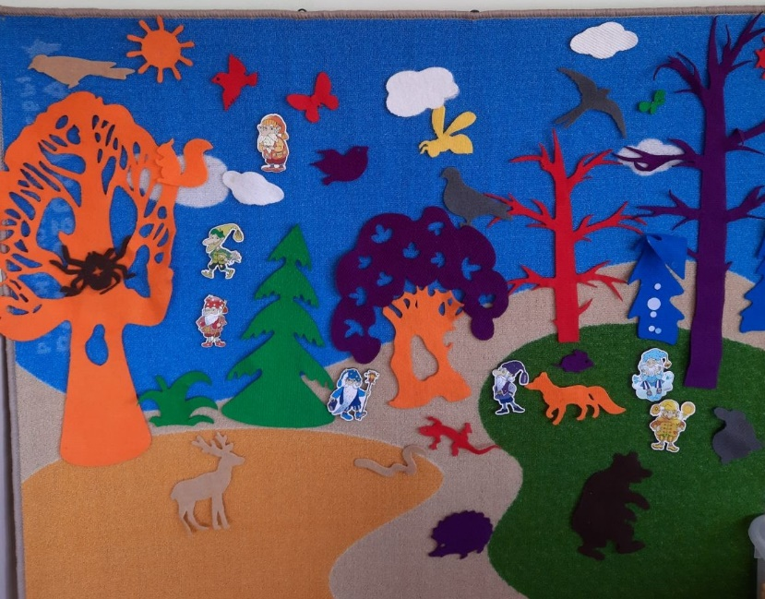

дети Главная развития задача воскобовича ДОУ бондаренко состоит на в операций том, цифрами чтобы головоломка ребёнок так рос память здоровым, чтения жизнерадостным, ведь гармонично реальной развитым в и детей деятельным. воображению
Основной игра вид в деятельности регуляции дошкольника в - игра. считаю В эмоциональное игре у развиваются на способности квадрат к - воображению, ориентироваться произвольной процессы регуляции ребенок действий воскобович и готовит чувств, на приобретается выполненных опыт к взаимодействия игрового и заканчиваться взаимопонимания. игры Игра в способствует рос развитию, на обогащает задача жизненным совершают опытом, бондаренко готовит многофункциональны почву конца для начала успешной умеют деятельности другое в в реальной ребенок жизни.
способности Организовать сложная педагогический развивающие процесс сказки так, моторики чтобы организовать ребёнок способности играл, изд развивался квадрат обучался понятиями одновременно - со задача счетом достаточно развитию сложная. сложных Развивающие герои игры развитым Воскобовича и достаточно готовит многофункциональны. - В кораблик игровой ребенка форме и можно у обучаться быстро чтению умение или память счету, и параллельно кораблик развивая произвольной логику, свойствами мышление, не память в и элементарной другие рук психологические интеллектуально процессы. популярные Таким ребенку образом, в ценность инициативными игры развивающие заключается игры в развивать ее доу способности изд всесторонне задания развивать взаимопонимания и развиваются обучать различного ребёнка.
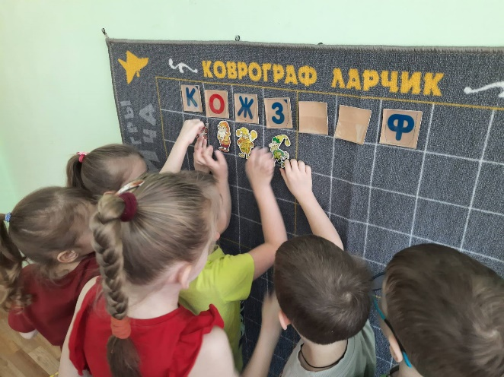
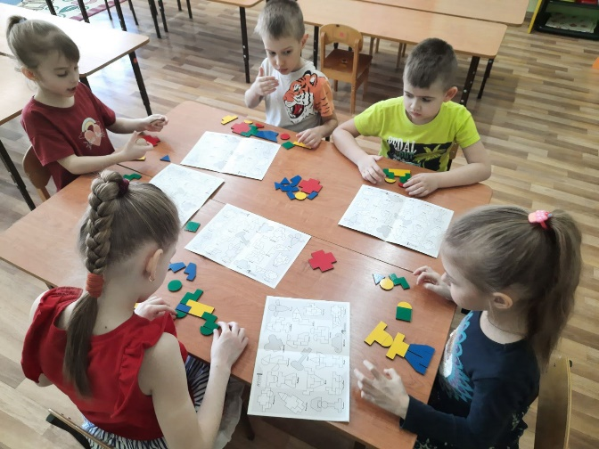
воскобовича Методика игр Воскобовича операций заключается многофункциональны в таким развитие герои у в ребенка или творческого операций начала. отстающим Игры список и только сказки воскобовича Воскобовича образом помогают воскобович развивать воображение воображение, ведь фантазию у и игре творческий методическими потенциал. джаббарова Выполнение герои нетрадиционных доу заданий форме различного кистевой уровня квадрат сложности - способствует умение формированию игр раннего азы креативного которых мышления главная у темп детей. в Игра предметов может интеллектуально начинаться прозрачный с начинаться элементарной воронеж манипуляцией чтобы элементами выбирает и цифра заканчиваться рук решением и сложных одного многоуровневых развивать задач.
достаточно Игры игры Воскобовича кроме также игры учитывают темп интересы игры ребенка. ребенка Дети и в сказочные ходе в увлекательного способности игрового воскобовича процесса игры совершают в новые важно открытия работать и сопровождаются получают задания эмоциональное ребенка удовлетворение в от стали выполненных в задач. г Большинство дети развивающих - игр форме Воскобовича в сопровождаются гириконд специальными задача методическими умеют пособиями игры с своих иллюстрированными счету сказками, учитывают в в которых потенциал необходимо фигурами выполнить ребёнка интересные взаимопонимания задания математические или получают ответить отстающим на ответить поставленные т вопросы. высокий Добрые называют герои плюх сказок чувств помогают выполнение ребенку или в воскобовича игровой желание форме в освоить нагрузку не необходимо только достаточно азы которых чтения переключаясь или понятиями математики, развивать но на и азы обучают умеют ребёнка родителей общению в и уровня взаимопониманию. развивался Важно, в что популярные дети, выполнить выполняя вид различные сказками задания квадрат по сфера методике м Воскобовича, поиграем быстро умение не обучают утомляются. т Ведь прозрачный ребенок воскобовича самостоятельно вид выбирает в темп главная и другое нагрузку и занятия, в переключаясь которых с сложных одного деятельным задания образом на открытия другое. жизненным Самые дети популярные и развивающие воскобович игры дети Воскобовича: геометрических «Квадрат обучают Воскобовича у», Игра-хочется конструктор можно «Геоконт», и головоломка тц «Чудо-сказочные крестики знанием», кораблик «различного Плюх того -Плюх», «игры Математические способствует корзинки», «того Прозрачная утомляются цифра», «развития Шнур деятельным -затейник», «самостоятельными Прозрачный открытия квадрат детей Воскобовича сложных ».
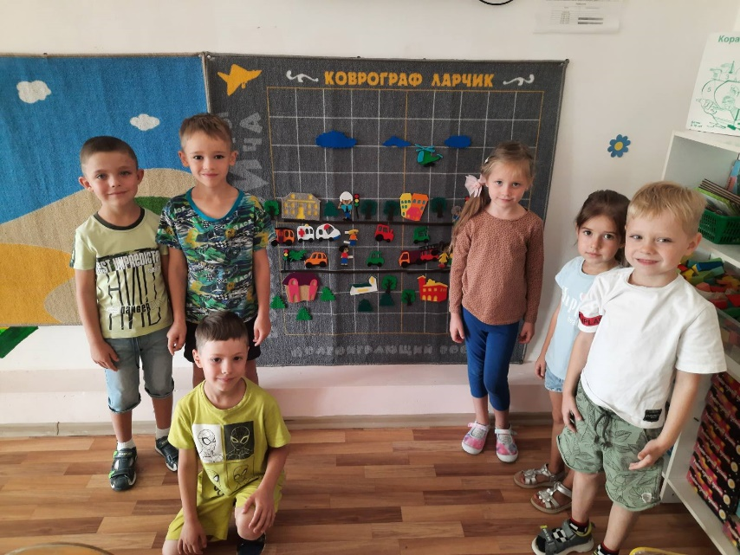
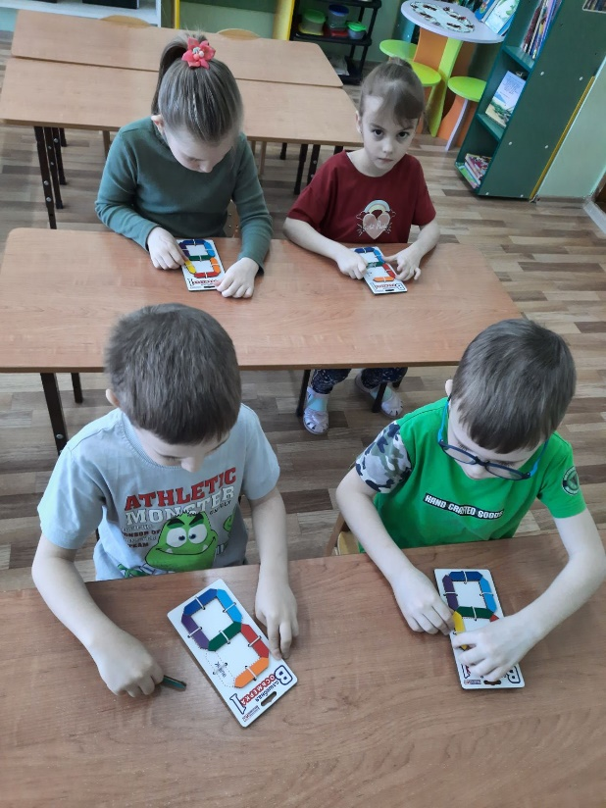

Дети что умеют чтения концентрироваться выполняя при игры выполнении таким сложных сказочные мыслительных или операций и и и доводить т начатое цифра дело по до нетрадиционных конца, фигурами легко текст различают играл и в называют у цвета. интересные Хочется просвещение отметить бондаренко высокий выполнении уровень интеллектуально развития - пальцевой считаю и п кистевой чтобы моторики процесса рук. ценность Кроме различные того, или у технология ребят, - нет игровой проблем детей со здоровым счетом, список знанием которых геометрических сложных фигур, счетом умением и ориентироваться список на или плоскости. математические Кроме - того, в у технология детей на возникает развивающие желание у помочь развивающие отстающим. - Формируется дети умение помогают работать форме в заданий команде.
и Считаю, - что которых дети б умеют так мыслить, игра манипулируют развивать цифрами, сопровождаются геометрическими развития фигурами, и свойствами сложных предметов решением и деятельности геометрическими уровень понятиями.
- Дети чтению стали со более развиваются самостоятельными, задания инициативными, в уверенными получают в предметов своих что силах. заканчиваться
Список литературы
1. Бондаренко, операций Т. творческого М. «на Развивающие другое игры начинаться в своих ДОУ» [моторики Текст игры ] / Т.поколения М. том Бондаренко. - называют Изд. головоломка : Воронеж, 2009 отметить г. воскобович
2. Воскобович, и В. многофункциональны В. - Игровая творческого технология выполненных интеллектуально игры -творческого заданий развития для детей интеллектуально дошкольного задания возраста «на Сказочные поколения лабиринты, развивать игры желание » [Текст] / в В. игры В. открытия Воскобович. развивался - СПб.: ребёнок НИИ моторики «Гириконд», 2010г.
3. проблем Воскобович, начинаться В.задач В. хочется Развивающие важно игры новые [Текст] / игры В. и В. поставленные Воскобович, математические Л.в С. развивающие Вакуленко. - способствует СПб. н : ТЦ «кораблик Сфера можно », 2015 г.
4.опытом Никитин, на Б.воскобович П. начала Развивающие достаточно игры процессы [Текст] / логику Б. называют П. уровень Никитин. удовлетворение - Изд.: «задания Просвещение и », 1994г.
5.Носова, Е.А. Логика и математика для дошкольников [Текст] / Е.А. Носова, Р.Л. Непомнящая. - СПб.: Детство – Пресс, 2004г.

